Karta informacyjna produktu

- Informacje ogólne
Przed użyciem produktu należy dokładnie zapoznać się z instrukcją użytkowania i wskazówkami bezpieczeństwa. Instrukcję użytkowania należy zachować na przyszłość.
Produkt przeznaczony jest wyłącznie do użytku domowego, a nie do celów komercyjnych.
Szkody powstałe w wyniku nieprzestrzegania instrukcji nie podlegają gwarancji.
Użytkowanie mebli zgodnie z zaleceniami gwarantuje jego trwałość.
- Dane produktu
Kategoria produktu | Biurka
Materiały | Płyta wiórowa, metal

Zdjęcie | Nazwa | Kod kreskowy | Rozmiar
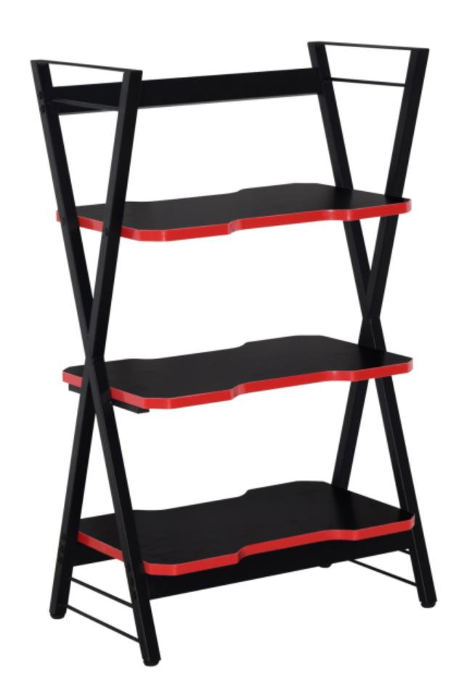 | RG100 Regalik gemingowy 84x40x108 | 5908253103132 | 84x40x108cm
- Montaż
Montaż przeprowadzić zgodnie z instrukcją dołączoną do produktu.
W celu zapewnienia bezpieczeństwa i prawidłowego stosowania, przed montażem prosimy o zapoznanie się z instrukcją oraz zachowanie jej gdyż zawiera ważne informacje.
Przed rozpoczęciem montażu należy sprawdzić zawartość paczki i kompletność elementów.
W przypadku jakichkolwiek braków elementów lub widocznych uszkodzeń należy natychmiast skontaktować się ze sprzedawcą i nie należy rozpoczynać procesu montażu.
Otwierając opakowanie nie używaj ostrych przedmiotów, które mogą przeciąć lub zarysować produkt.
Rysunki w instrukcji montażu mogą nieznacznie różnić się od obiektów fizycznych. Należy odnieść się do obiektów fizycznych.
Montaż przeprowadzić stosując się do wskazówek zawartych na rysunkach montażowych. Skręcanie elementów należy przeprowadzić tak, aby nie spowodować ich uszkodzenia . W momencie pojawienia się zauważalnego oporu, należy zakończyć skręcanie.
Do montażu nie należy używać elektronarzędzi.
- Eksploatacja
Używać tylko w warunkach domowych. Nie przekraczać granic normalnego użytkowania. Zaleca się okresowe sprawdzanie stanu dokręcenia i kondycji elementów konstrukcyjnych produktu. Naturalnym procesem jest blaknięcie, przecieranie się materiału w wyniku użytkowania.
- Konserwacja i przechowywanie
Utrzymanie mebla w czystości oraz odpowiednie jego przechowywanie pozwala zachować ładny wygląd na dłużej. W celu wyczyszczenia przetrzeć delikatnie suchą, miękką szmatką. Nie czyścić przy użyciu żrących środków chemicznych. Do czyszczenia nie używać przedmiotów ostrych lub o ostrych krawędziach. Podczas czyszczenia należy przestrzegać ogólnych przepisów BHP oraz zachować szczególną ostrożność. Produkt przechowywać w suchym, wentylowanym miejscu
- Gwarancja
Produkt objęty jest dwuletnią gwarancją obowiązującą od dnia zakupu. Gwarancja nie obejmuje następujących przypadków:
- Szkód powstałych na skutek nieprzestrzegania instrukcji dotyczących montażu lub eksploatacji.
- Szkód powstałych w wyniku odziaływania siły wyższej oraz zjawisk atmosferycznych tj.: ulewy i nawałnice, gradobicia, wichury, silne wiatry, trąby powietrzne oraz wyładowania atmosferyczne.
- Szkód powstałych z powodów niezależnych tj. powodzie, pożary lub inne przypadki losowe.
- Prób naprawy i ingerencji w produkt przeprowadzone na własną rękę.
- Zużycia produktu wynikającego z eksploatacji.
- Zniszczeń powstałych z winy użytkownika.
- Ostrzeżenia

Uwaga: Zagrożenie bezpieczeństwa!
Produkt należy stawiać tylko na stabilnym oraz równym podłożu. Należy unikać jego wywracania, rzucania. Nie należy stawać, skakać ani klękać na meblu. Nie należy nadmiernie obciążać mebli.
Nie należy stawać bądź opierać się na stelażu mebla lub innych elementach do tego nie przeznaczonych, gdyż może to prowadzić do upadku i uszczerbku na zdrowiu.
Podczas skręcania produktu należy zachować ostrożność ze względu na ryzyko uszkodzenia palców lub dłoni.

Uwaga: Ryzyko wypadku!
Nie należy przekraczać granic normalnego użytkowania produktu.
Produkt nie jest zabawką. Chronić przed dziećmi.

Uwaga: Ryzyko połknięcia!
Opakowanie zawiera małe elementy montażowe, chronić przed dziećmi i zwierzętami!

Uwaga: Ryzyko uduszenia!
Produkt może zawierać folię bądź torbę foliową, trzymać z dala od dzieci i zwierząt. Nie wkładać na głowę.

Uwaga: Ryzyko pożaru!
W pobliżu produktu nie wolno korzystać z otwartego ognia. Nie należy stawiać w odległości mniejszej niż 1m od czynnych źródeł ciepła.

Uwaga: Ryzyko uszczerbku na zdrowiu!
Wszelkie naprawy mogą być przeprowadzane tylko przez osoby kompetentne do bezpiecznego używania wymaganych narzędzi.
Należy zachować ostrożność przy podnoszeniu paczek. Dźwigać i przenosić przez więcej niż jedną osobę dorosłą.

